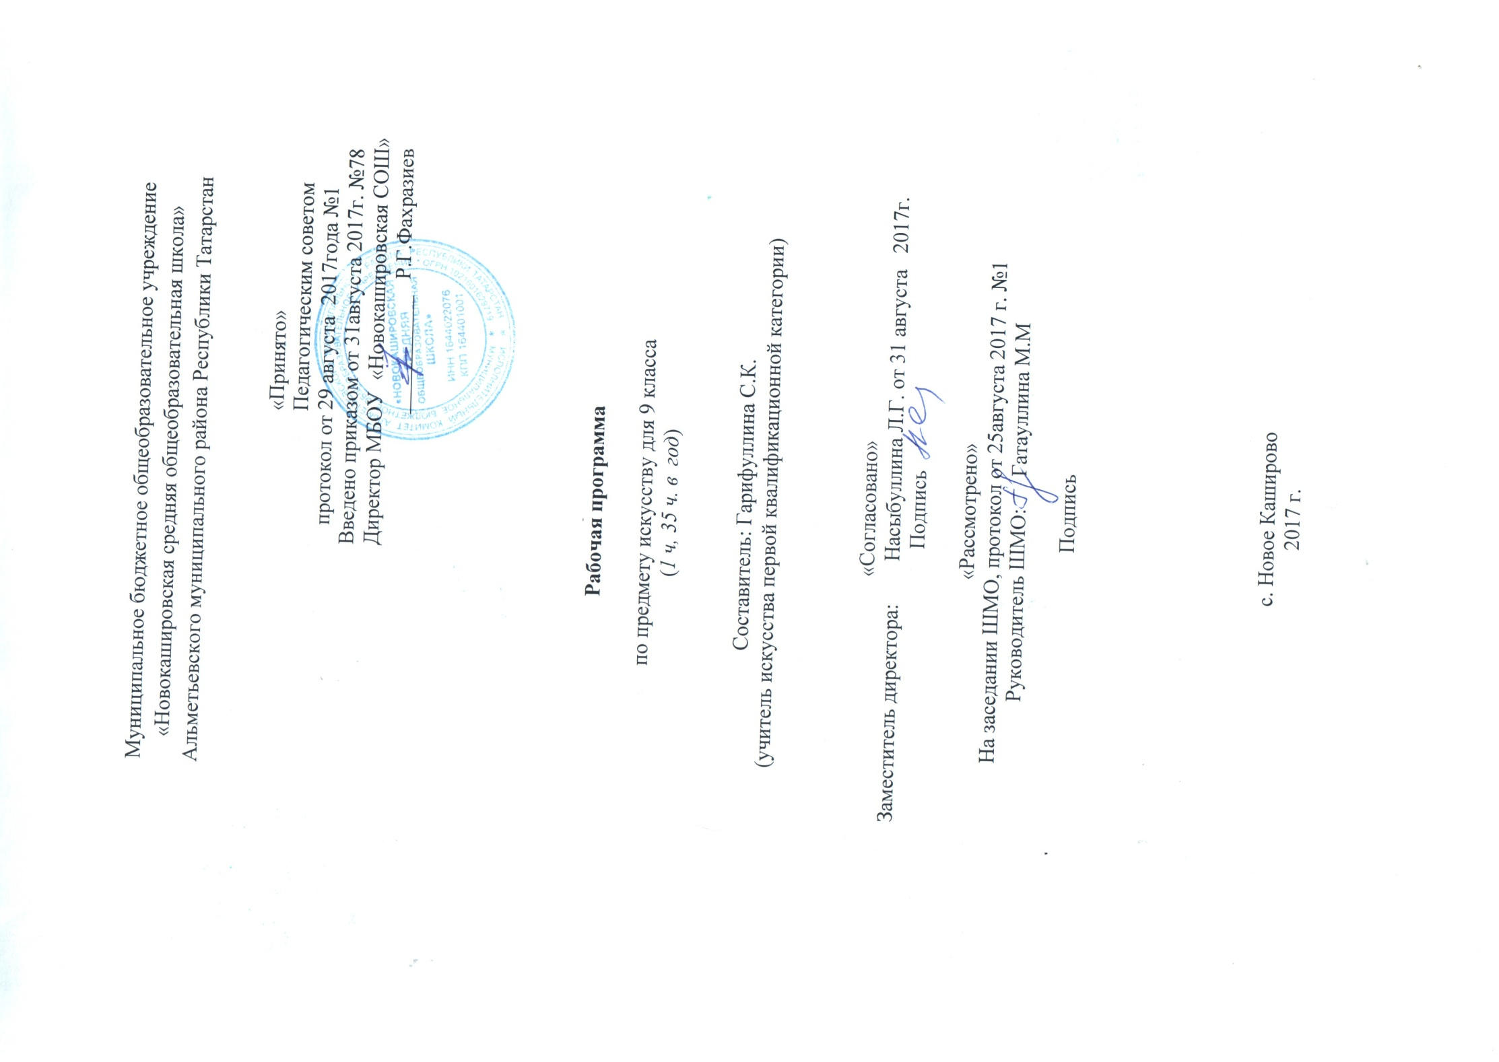

Требования к уровню подготовки обучающихся

Учащиеся должны

знать/понимать:
- основные виды и жанры изобразительных (пластических) искусств;
- основы изобразительной грамоты (цвет, тон, колорит, пропорции, светотень, перспектива, пространство, объем, ритм, композиция);
- выдающихся представителей русского и зарубежного искусства и их основные произведения;
- наиболее крупные художественные музеи России и мира;
- значение изобразительного искусства в художественной культуре и его роль и в синтетических видах творчества;

уметь:
- применять художественные материалы (гуашь, акварель, тушь, природные и подручные материалы) и выразительные средства изобразительных (пластических) искусств в творческой деятельности;
- анализировать содержание, образный язык произведений разных видов и жанров изобразительного искусства и определять средства выразительности (линия, цвет, тон, объем, светотень, перспектива, композиция);
- ориентироваться в основных явлениях русского и мирового искусства, узнавать изученные произведения;
использовать приобретенные знания и умения в практической деятельности и повседневной жизни для:
- восприятия и оценки произведений искусства;
- самостоятельной творческой деятельности: в рисунке и живописи (с натуры, по памяти, воображению), в иллюстрациях к произведениям литературы и музыки, декоративных и художественно-конструктивных работах (дизайн предмета, костюма, интерьера).

Использовать приобретенные знания и умения в практической деятельности и повседневной жизни:
- для восприятия и оценки произведений искусства;
-самостоятельной творческой деятельности в рисунке и живописи (с натуры, по памяти, воображению), в иллюстрациях к произведениям литературы и музыки, декоративных и художественно-конструктивных работах (дизайн предмета, костюма, интерьера).

Содержание программы учебного предмета «Искусство» 9 класс.

Название раздела | Краткое содержание | Кол-во часов
Воздействующая сила искусства | Знакомство с произведениями наиболее ярких представителей зарубежного изобразительного искусства, архитектуры, выявление своеобразия их творчества.Вечные темы и великие исторические события в русском искусстве. Тема Великой Отечественной войны в станковом и монументальном искусстве; мемориальные ансамбли.  Знакомство с произведениями разных видов искусства, их оценка с позиции позитивных и/или негативных влияний на чувства и сознание человека. Отражение и прославление величия в триумфальных сооружениях. Использование музыки в государствах с тоталитарным режимом: от высокой музыкальной классики до массовых жанров. В развитии человеческой культуры постоянно прослеживается любопытная закономерность. Искусство как проявление свободных, творческих сил человека, полет его фантазии и духа часто использовалось для укрепления власти, — светской и религиозной. Благодаря произведениям искусства власть укрепляла свой авторитет, а города и государства поддерживали престиж.  Поднятие духа народа в искусстве Великой Отечественной Войны (живопись, плакаты, песни).  Значение песен военных лет и песен на военную тематику. Музыка к кинофильмам. | 9
2. Искусство предвосхищает будущее | Общность и специфика восприятия художественного образа в разных видах искусства. Художник-творец-гражданин – выразитель ценностей эпохи.  Предсказание грядущих событий. Образы фантастики в литературных произведениях (по выбору учителя). Образы фантастики в фильмах (по выбору учителя). Любое художественное произведение устремлено в будущее. В истории  искусства можно найти много примеров предупреждения художниками своих сограждан о надвигающейся социальной опасности: войнах, расколах, революциях и т. п. Способность к  провидению присуща великим художникам, возможно именно в нем и состоит главная сила искусства. Традиции и новаторство в искусстве. Представление о художественных направлениях в искусстве XX в.  Предсказания научных открытий.  Поиск новых выразительных возможностей языка искусства: цветомузыка, музыкальные инструменты, компьютерная музыка, лазерное шоу.  Авангард в музыке как отражение жизненных противоречий, поиск новых выразительных средств и форм: додекафония, серийная, конкретная музыка, алеаторика. Рок-музыка, ее выразительные, эмоциональные и ассоциативные возможности. Выявление скрытого пророчества будущего в произведениях современного искусства (изобразительного, музыкального, литературы, кино, театра)  Многие выдающиеся ученые ценили искусство и признавались, что без занятий музыкой, живописью, литературным творчеством они не совершили бы своих открытий в науке. Возможно, именно эмоциональный подъем в художественной деятельности подготовил и подтолкнул их к творческому прорыву в науке. Выявление скрытого пророчества будущего в произведениях современного искусства (изобразительного, музыкального, литературы, кино, театра)  Многие выдающиеся ученые ценили искусство и признавались, что без занятий музыкой, живописью, литературным творчеством они не совершили бы своих открытий в науке. Возможно, именно эмоциональный подъем в художественной деятельности подготовил и подтолкнул их к творческому прорыву в науке. | 7
3.Дар созидания. Практическая функция | Виды архитектуры (культовая, светская, ландшафтная, градостроительство). Эстетическое формирование архитектурой окружающей среды и выражение общественных идей в художественных образах (композиция, тектоника, масштаб, пропорции, ритм, пластика, объемов, фактура и цвет материалов).  Особенности художественных образов различных искусств, их оценка с позиции эстетических и практических функций. Архитектура, монументальная скульптура, декоративно-прикладное искусство, формирующие виды города или площади в разные эпохи. Афинский Акрополь. Соборная площадь Московского Кремля, панорама Петропавловской крепости и Адмиралтейства в Петербурге и др.  Компьютерная графика и ее использование в полиграфии, дизайне, архитектурных проектах.Развитие дизайна и его значение в жизни современного общества. Вкус и мода.  Дизайн современной среды (интерьер, ландшафтный дизайн). Монументальная живопись и декоративная скульптура. Искусство книги. Стилевое единство изображения и текста. Типы изображения в полиграфии (графическое, живописное, фотографическое, компьютерное). Художники книги.  Иллюстрации к сказкам. Журнальная графика.  Описание быта разных эпох в русской и зарубежной литературе. Комические, ироническое, гротесковые, шуточные образы в литературных произведениях ( из программы по литературе – по выбору учителя). Развитие дизайна и его значение в жизни современного общества.  Формирование красивой и комфортной предметной среды всегда привлекало внимание людей. На рубеже ХIХ—ХХ вв. вместе с развитием промышленного производства возник дизайн. Дизайнеры — это художники, осуществляющие художественное конструирование и проектирование различных изделий: машин и тканей, предметов быта и мебели, одежды и обуви, интерьеров и садово-парковых ансамблей и т. д. Специфика музыки и ее место в ряду других видов искусства. Родство художественных образов разных искусств. Общность тем, специфика выразительных средств разных искусств (звучаний, линий, красок). Музыка в театре и кино.  Выявление эстетической, нравственной и практической направленности театральных постановок и фильмов. | 11
4.Искусство и открытие мира для себя | Изучение разнообразных взглядов на роль искусства и творческой деятельности в процессе знакомства с произведениями различных видов искусства. Изображение различных представлений о системе мира в графике и декоративной композиции. Симметрия и асимметрия в искусстве и науке.  Современный человек живет в сложном и  загадочном мире, ставящем перед ним почти каждый день множество вопросов, на которые он ищет ответы. Эти ответы иногда приходят к нему в  результате познания и труда, а иногда в результате озарения. В любом случае верно найденный ответ на вопрос вызывает чувство удовлетворения.  Именно с вопроса начинается любое творчество: и художественное, и научное. Человеческие творения рождаются сначала в виде мысли и лишь  затем воплощаются в предметы и события.  Человечество ищет ответы на возникающие вопросы. Именно вопросы служат мотивом для познания мира.  Понимание красоты в искусстве и науке: общее и особенное. Искусство в жизни выдающихся деятелей науки и культуры.  Известные писатели и поэты о предназначении творчества. Творческое воображение режиссера, как основа развития идеи, сюжета, образов героев театрального спектакля или кинофильма.  • Образ А.С. Пушкина в изобразительном искусстве (портреты, скульптуры,  образцы декоративно-прикладного искусства,детские рисунки, работы художников-иллюстраторов, памятные знаки, барельефы и др.).  • «Быстрый карандаш» А.С. Пушкина на полях его рукописей.  • Музыкальные воплощения лирической поэзии А.С. Пушкина.  • Образы пушкинской прозы и поэзии в музыке.  •Образы пушкинской прозы и поэзии в книжных иллюстрациях.  • Театр и А. С. Пушкин.  • Пушкинские музеи-заповедники, музеи-квартиры, музеи-усадьбы.  • Художественные и телевизионные фильмы о жизни А. С. Пушкина на сюжеты е  произведений.  • Мультипликация: образы сказок А.С. Пушкина.  • Деятельность культурных, общественных организаций, связанных с именем  А. С. Пушкина.  • Астрономиялогия: малая планета 2208 Pushkin.  • Увековечение имени поэта в названиях городов, улиц, площадей, скверов. | 8
 |  | 35ч

Календарно-тематический план (9 класс)
УМК: Г.П.Сергеева И.Э. Кашекова Е.Д. Критская, искусство 8-9 классы» Москва, Просвещение, 2012 год.

№ | Наименование разделов программы и там уроков | Количество часов | Дата проведения
№ | Наименование разделов программы и там уроков | Количество часов | План | Факт
 | Воздействующая сила искусства | 9
1 | Искусство и власть. | 1 | 5.09
2 | Первобытное искусство | 1 | 12.09
3 | Скульптура в храмах и погребениях. Пирамиды и большой сфинкс(Ст.27-29) | 1 | 19.09
4 | Какими средствами воздействует искусство?Комбинированный урок.Урок-беседа. | 1 | 26.09
5 | Форма, ритм, фактура Комбинированный урок.Урок-беседа | 1 | 3.10
6 | Храмовый синтез искусств.Урок обобщения и систематизации знаний.Урок - беседа. | 1 | 10.10
7 | Виды храмов | 1 | 17.10
8 | Синтез искусств в театре, кино. Урок обобщения и систематизации знаний. | 1 | 24.10
9 | Синтез искусств на телевидении. | 1 | 7.11
 | Искусство предвосхищает будущее | 7
10 | Дар предвосхищения | 1 | 14.11
11 | Какие знания дает искусство? | 1 | 21.11
12 | Предсказание в искусстве. Урок обобщения и систематизации знаний.Традиционный урок. | 1 | 28.11
13 | Художественное мышление в авангарде науки.Урок изучения нового материала. | 1 | 5.12
14 | Художественное мышление в авангарде науки.Урок-беседа. | 1 | 12.12
15 | Художник и ученый. | 1 | 19.12
16 | Урок контрольная.Урок - зачёт. | 1 | 9.01
Дар созидания. Практическая функция |  | 12
17 | Эстетическое формирование искусством окружающей среды. Урок обобщения и систематизации знаний.Традиционный урок. | 1 | 16.01
18 | Архитектура исторического города. Урок изучения нового материала.Традиционный урок. | 1 | 23.01
19 | Архитектура современного города. Урок изучения нового материала.Урок-беседа. | 1 | 30.01
20 | Специфика изображений в полиграфии.Урок изучения нового материала.Традиционный урок. | 1 | 6.02
21 | Развитие дизайна и его значение в жизни современного общества. | 1 | 13.02
22 | Декоративно-прикладное искусство.Урок обобщения и систематизации знаний. | 1 | 20.02
23 | Музыка в быту. Комбинированный урок.Урок-беседа. | 1 | 23.02
24 | Массовые, общедоступные искусства. Комбинированный урок. Традиционный. | 1 | 27.03
25 | Изобразительная природа кино. Комбинированный урок. | 1 | 6.03
26 | Музыка в кино Урок- собеседования. | 1 | 13.03
27 | Особенности кино музыки | 1 | 20.03
28 | Тайные смыслы образов искусства, или Загадки музыкальных хитов.  Урок закрепления. Традиционный урок | 1 | 6.04
Искусство и открытие мира для себя |  | 6
29 | Вопрос себе как первый шаг к творчеству. Комбинированный урок. Традиционный урок. | 1 | 13.04
30 | Человеческие творение | 1 | 20.04
31 | Какое место в развитии человечества, в познании мира занимает искусство? | 1 | 27.04
32 | Литературные страницы. Урок закрепления Традиционный урок. | 1 | 4.05
33 | Исследовательский проект «Пушкин – наше все» | 1 | 11.05
34 | Заключительный урок. «Путешествие в мир детства А.С.Пушкина» Урок -контрольная.Защита проекта. | 1 | 18.05
 | Итого: | 34 ч

